**Лабораторна робота №3**

**Виконавець:** Кречуняк Євгеній Альбертович.

**Завдання**: Придумайте об’єкт тестування. Це повинен бути будь-який об’єкт, який складається мінімум з 5 частин. Напишіть не менш 20 тест-кейсів до цього об’єкту, що зможуть оцінити його якість з точки зору продукту.

**Хід роботи**

Обраний об’єкт тестування - **Ноутбук ASUS TUF Gaming F15 FX506LI-HN012 Bonfire Black.**

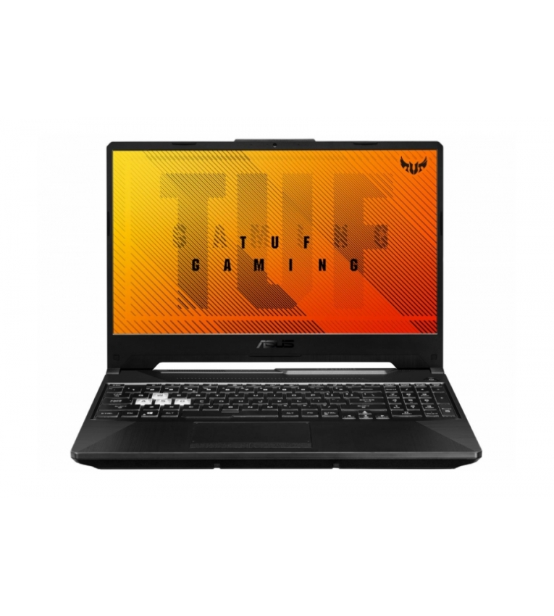

**Таблиця 1 - характеристики об’єкту тестування.**

|  |  |
| --- | --- |
| **Характеристика** | **Опис** |
| Серія | TUF Gaming F15 |
| Колір | Чорний |
| Ємність акумулятору | 90 Вт * год |
| Вага | 2.3 кг |
| Звукова система | Програмне забезпечення DTS Мікрофонний масив Вбудований динамік 2x1 Вт динаміка з технологією інтелектуального посилення Smart AMP |
| Маніпулятори | Стилус  Тачпад |
| Характеристики батареї | 4 коміркова, 48 Вт * год |
| Габарити (Ш х Г х В) | 35.9 x 25.6 x 2.47 ~ 2.49 cm |
| Матеріал корпусу | Пластик |
| Діагональ екрану | 15.6, 1920 * 1080 |
| Тип екрану | IPS |
| Роздільна здатність | 1920 * 1080 |
| Частота оновлення екрана | 144 Гц |
| Вбудована камера | 1.0 Mpix |
| Процесор | 11th Gen Intel Core i5 – 11400H (2.70 GHz) |
| Операційна система | Windows 10 Home |
| Покоління процесора Intel | 11 |
| Обсяг оперативної пам'яті | 8 ГБ |
| Кількість слотів для оперативної пам'яті | 2 |
| Тип оперативної пам'яті | DDR4 |
| Обсяг SSD | 512 ГБ |
| Мережеві адаптери | LAN 1 Gb/s  Wi-Fi 6  Bluetooth |
| Роз'єми та порти введення-виведення | USB 3.2 - 3  USB Type-C - 1  HDMI - 1  LAN - 1  Наушники - 1 |
| Безпровідний зв'язок | Wi-Fi 6  Bluetooth |
| Обсяг пам'яті відеокарти | 4 ГБ |
| Відеокарта | NVIDIA GeForce RTX 3050 |

**Таблиця 2 - тест-кейси.**

|  |  |  |  |
| --- | --- | --- | --- |
| **№** | **Назва** | **Кроки** | **Результат** |
| 1 | Перевірка на працездатність | 1. Підключити живлення.  2. Відкрити ноутбук. 3. Натиснути кнопку живлення. | Ноутбук вмикається, на екрані з’являється логотип фірми, а потім привітання Windows 10. |
| 2 | Перевірка батареї | 1. Вимкнути ноутбук. 2. Підключити живлення.  3. Залишити ноутбук на 4-5 годин.  4. Вимкнути живлення. | Батарея ноутбука зарядилася з 23% до 100%. Батарея тримає заряд. |
| 3 | Перевірка тачпаду | 1. Доторкнутися до тачпаду.  2. Навести курсор миші на центр екрану.  3. Натиснути праву кнопку миші.  4. Натиснути лівою кнопкою миші «Створити» - «Текстовий документ». | Тачпад працює. Курсор рухається по екрану, ліва та права кнопкі миші натискаються та функціонують як потрібно. |
| 4 | Перевірка клавіатури | 1. Відкрити текстовий документ. 2. Натискати всі кнопки й перевіряти чи з’являються вони у документі. | Всі кнопки працюють як потрібно, клавіатура в порядку. |
| 5 | Перевірка зображення | 1. Відкрити браузер. 2. Зайти на сайт https://www.eizo.be/monitor-test/.  3. Натиснути кнопку «Start Test».  4. Спостерігати за виконанням. | Монітор перевірен, нема жодного бітого пікселю, всі кольори відібражаються чітко та вірно. |
| 6 | Перевірка звуку | 1. Відкрити браузер. 2. Зайти на будь який сайт з музичними файлами, наприклад https://music.youtube.com/.  3. Запустити будь-яку аудіокомпозицію.  4. Поєднанням клавіш «Fn» + «F2» або «Fn» + «F3» відрегулювати гучність музики. | Вбудовані колонки працюють чітко, звук гучний. |
| 7 | Перевірка мікрофону | 1. Відкрити браузер. 2. Зайти на сайт https://webcammictest.com/ru/checkmic.html.  3. Натиснути на кнопку «Почати запис».  4. Дати сайту дозвіл на використання мікрофону.  5. Переслухати готовий запис. | Мікрофон працює. Звук, який був записаний з мікрофона, чути дуже добре. |
| 8 | Перевірка веб-камери | 1. Відкрити браузер. 2. Зайти на сайт https://ru.webcamtests.com/.  3. Надати сайту дозвіл на використання камери. | На екрані виведене чітке зображення з передньої камери. |
| 9 | Перевірка ліцензії Windows | 1. Натиснути кнопку «ПУСК».  2. Натиснути кнопку «ПАРАМЕТРИ» - «СИСТЕМА» - «АКТИВАЦІЯ». | Система активована та акаунт Microsoft підключено. |
| 10 | Перевірка USBроз’єму | 1. Встатвити флешку до будь-якого роз’єму USB.  2. Почекати, поки Windows встановить драйвер для невідомого пристрою.  3. Відкрити провідник.  4. З списка дисків обрати флешку та відкрити. | USB-роз’єм працездатний, дані з флешки зчитуються. |
| 11 | Перевірка апаратної частини ноутбука | 1. Запустити з флешки програму AIDA 64.  2. Відкрити вкладку «Системна плата» - «ЦП», та перевірити дані.  3. Відкрити вкладку «Системна плата» - «Системна плата», та перевірити дані.  4. Відкрити вкладку «Системна плата» - «SPD», та перевірити дані. | Дані з програми відповідають характеристикам, які були заявлені продавцем. |
| 12 | Перевірка XMP-профілів | 1. Перезавантажити ноутбук та запустити BIOS.  2. Зайти до вкладки «RAM».  3. Встановити XMP-профіль 2.  4. Зберегти зміни та перезавантажити комп’ютер.  5. Відкрити програму CPU-Z.  6. Перейти до вкладки «Memory» та перевірити дані. | Оперативна пам'ять працює на заявленій частоті. |
| 13 | Перевірка процесору | 1. Відкрити програму AIDA64.  2. Відкрити вкладку «Тести» - «Читання з пам’яті».  3. Запустити тест на 10 хвилин.  4. Перевірити результати.  5. Відкрити вкладку «Тести» -  «Запис в пам’ять». 6. Запустити тест на 10 хвилин.  7. Перевірити результати. | На ерані з’являться результати порівняння процесору з другими процесорами у вигляді графіку. |
| 14 | Перевірка ліцензій продуктів | 1. Відкрити програму AIDA64.  2. Відкрити вкладку «Програми» - «Ліцензії».  3. Перевірити ключі продуктів. | Всі продукти активовані та на екрані список з ключами продуктів. |
| 15 | Перевірка швидкості накопичувача | 1. Відкрити програму CrystalDiskInfo.  2. Запустити тест. | На екрані результати тесту швидкості та запису накопичувача. |
| 16 | Перевірка відеокарти | 1. Відкрити програму FURMARk.  2. Натиснути кнопку «Stress test».  3. Зачекати 20 хвилин та перевірити результати. | На екрані з’явиться результат тестування з часом та інформацією о FPS. |
| 17 | Перевірка Bluetooth | 1. Включити будь-який блютузпристрій (наприклад, навушники).  2. Натиснути на іконку підключення до інтернету.  3. Натиснути «Bluetooth».  4. Обрати з списка пристроїв потрібний та підключитися. | Блютуз-пристрій підключен до ноутбука та працює. |
| 18 | Перевірка роз’єму для навушників | 1. Взяти будь-які дротові навушники. 2. Підключити до роз’єму 3.5 мм.  3. Запустити будь-який файл, який містить звукову доріжку. | Звук передається з ноутбука на навушники. |
| 19 | Перевірка параметрів екрану | 1. Натиснути правою кнопкою миші на робочему столі.  2. Обрати пункт «Параметри екрану». 3. Обрати пункт «Додаткові параметри екрану». | На екрані інформація про частоту оновлення та роздільну здатність, яка співпадає з характеристиками, які були заявлені продавцем. |
| 20 | Перевірка HDMI | 1. Знайти будь-який монітор з HDMIроз’ємом.  2. Підключити його до ноутбука через HDMI-кабель.  3. Зайти в параметри.  4. Перейти до вкладки «Система» - «Відобразити монітори». | Другий монітор автоматично підключиться й виведе картинку. |